ЛГГП-38 |  | Кочка
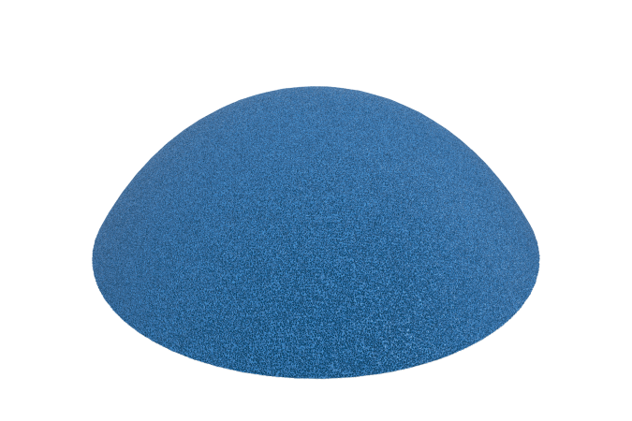

Размеры, мм: | 400x400x120 | Вес, кг: | 6
Характеристики материалов
Материалы: металл, пластик, резина
Комплектация: кочка – 1 шт.
Изделие представляет собой целиковый элемент, готовый к монтажу, с возможностью крепления к основанию методом приклеивания или с помощью анкеров. Покрытие выполнено из EPDM крошки с алифатическим полиуретановым связующим толщиной 8 мм и амортизирующим слоем из резиновой крошки с ароматическим полиуретаном толщиной 40 мм. Обе поверхности изготавливаются методом холодной прессовки под давлением. Амортизирующий слой армирован металлической профильной трубой, выполняющей функцию основания, без использования сыпучих наполнителей и каркасов из песка, бетона или фанеры.

